גיאוגרפיה · כיתה ז׳ · האדם וסביבתו – כפר עולמי

יחידה 3 מתוך 5 · 9 שעות
⚖ אי שוויון מרחבי
פערים בין מדינות, בתוך מדינות – ובסביבה שבה אנחנו חיים
חוברת עבודה לתלמיד ולתלמידה
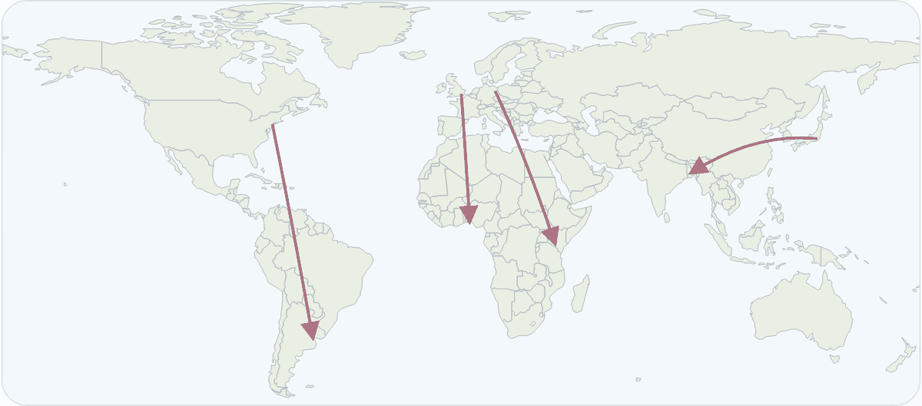
שם: ____________________ כיתה: ________
יצרה: רוית ראש בן ישי

תוכן העניינים
👋 על היחידה · איך עובדים עם החוברת
פרק 1: ⚖ ״פערים מדברים״: מבט על הפערים במרחב
פרק 2: 📊 מודדים פיתוח: מדדים ורצף הפיתוח
פרק 3: 🔗 עולם מפותח ופחות מפותח: יחסי תלות
פרק 4: 🎯 גלעין ושוליים: פערים בתוך המדינה
פרק 5: 🌍 צדק סביבתי: מי משלם את מחיר הזיהום?
📚 מילון מושגים
🗂 משימת סיכום: חוקרי הפערים

👋 על היחידה: אי שוויון מרחבי
העולם מחובר יותר מאי פעם, אבל לא כולם חיים בו באותם תנאים. יש מקומות שבהם ילדים לומדים בכיתות ממוחשבות ויש מים זורמים בכל בית, ויש מקומות שבהם הולכים שעות כדי להביא מים. ביחידה הזו נלמד לראות את הפערים האלה במרחב – בסל המזון, בתחבורה, בשכונות ובמקומות העבודה.
נלמד למדוד פיתוח בעזרת מדדים, נבין איך מדינות מפותחות ופחות מפותחות תלויות זו בזו, נגלה שגם בתוך מדינה אחת יש אזור גלעין ואזורי שוליים, ונשאל שאלה חשובה: מי משלם את מחיר הזיהום?
לאורך היחידה תתרגלו השוואה, הקשבה לנקודות מבט שונות, חשיבה על סיבה ותוצאה, בניית טיעון ושימוש בשאלון. המטרה אינה רק לדעת שיש פערים, אלא להבין אותם ולחשוב יחד איך אפשר לצמצם אותם.
איך עובדים עם החוברת?
• 📖 קוראים ומבינים – טקסט קצר ומושגי מפתח
• 📊 קוראים גרפים – גרף, טבלה ותרשים
• 🗺 קוראים מפות – מפת עולם ומפות סכמטיות
• ⚖ משווים – טבלת השוואה ומסקנה
• 👥 נקודות מבט – מה חושבים אנשים שונים?
• 🔗 סיבה ותוצאה – שרשרת של שינויים
• 🔍 מקרה בוחן – מקום אמיתי או לדוגמה
• ✂ כרטיס יציאה – גוזרים ומגישים בסוף השיעור
שאלות הגאוגרף
מהי התופעה? · איפה היא מתרחשת? · למה דווקא שם? · איך היא משתנה? · מה ההשלכות שלה? · למי זה טוב – ולמי פחות?
⚠ גרפים ומפות שמסומנים ״נתונים לדוגמה״ נועדו לתרגול – המספרים בהם מעוגלים או מומצאים. נתונים אמיתיים מופיעים עם מקור ושנה.

פרק 1
יחידה 3 · פתיח – ״פערים מדברים״: מבט על הפערים במרחב
⚖ ״פערים מדברים״: מבט על הפערים במרחב
סל מזון, תחבורה, שכונות ומקומות עבודה – איך נראים פערים בין מקומות ובין אנשים

שם: __________________ כיתה: ________ תאריך: ________
🎯 בפרק הזה נלמד:
• לזהות פערים במרחב בתחומי חיים שונים: מזון, תחבורה, מגורים ועבודה
• להשוות בין מקומות ובין אוכלוסיות בעזרת תבחינים ברורים ולהבין מה מטרת ההשוואה
• לשאול ״שאלות של גאוגרפים״ על מקומות השונים זה מזה באופיים החברתי, התרבותי והכלכלי
• לבחון פער אחד מכמה נקודות מבט

📖 קוראים ומבינים: כשהמקום מספר על הפער
אם נצלם את שולחן ארוחת הערב בבתים בכמה מדינות, נגלה הבדלים גדולים. במשפחה אחת השולחן מלא במגוון מאכלים, פירות ומוצרים ארוזים. במשפחה אחרת יש אורז, קטניות וירק אחד. גם כמות הכסף שמשפחה מוציאה על אוכל מתוך כל ההכנסה שלה שונה מאוד: יש משפחות שמוציאות על מזון חלק קטן מההכנסה, ויש כאלה שמוציאות עליו כמעט חצי.
פערים אפשר לראות גם בדרכים ובתחבורה. בחלק מהערים יש רכבות מהירות, כבישים רחבים ותחנות אוטובוס מוצלות. במקומות אחרים הדרך היחידה היא שביל עפר, והנסיעה לבית החולים הקרוב נמשכת שעות. גם בתוך אותה עיר יכולות להיות שכונות שבהן לכל משפחה יש מכונית ויש קו רכבת קרוב, ולצידן שכונות שבהן מחכים זמן רב לאוטובוס אחד.
גם בעולם העבודה יש פערים. בסדנת יזע עובדים אנשים רבים, לעיתים גם צעירים מאוד, שעות ארוכות, בשכר נמוך ובתנאי בטיחות ירודים. לעומת זאת, במפעל של תעשייה מתקדמת עובדים מהנדסים וטכנאים שלמדו שנים רבות, בשכר גבוה ובסביבה ממוחשבת ונקייה. לפעמים שני המקומות האלה מייצרים חלקים של אותו מוצר – אבל במדינות שונות.
כלכלת בזאר היא מסחר קטן ולא רשמי: דוכנים, רוכלים, מוכרי מזון ברחוב ותיקוני מכשירים בפינת סמטה. לא תמיד משלמים בה מסים, ואין בה ביטוח או פנסיה לעובדים. לא רחוק משם יכול לעמוד מרכז קניות ממוזג עם חנויות יוקרה. המרחק בין שני המקומות קצר, אבל הפער ברמת החיים של הקונים והמוכרים עצום. כך המרחב עצמו ״מדבר״ ומספר לנו על אי שוויון.
כדי לחקור פערים, גאוגרפים משווים בין מקומות לפי תבחינים קבועים – למשל הכנסה, תחבורה, דיור ותעסוקה. הם שואלים: איפה זה קורה? מה בדיוק שונה? למה נוצר הפער? ומה ההשלכות שלו על האנשים ועל הסביבה? בחוברת הזו נלמד לזהות פערים, למדוד אותם ולחשוב יחד מה אפשר לעשות כדי לצמצם אותם.
🔑 מושגי מפתח
אי שוויון מרחבי: הבדלים בתנאי החיים ובהזדמנויות בין מקומות שונים – בין מדינות, בין אזורים ובין שכונות.
רמת פיתוח: מידת ההתקדמות של מדינה או אזור בכלכלה, בבריאות, בחינוך ובתשתיות.
סדנת יזע: מקום עבודה שבו עובדים שעות ארוכות, בשכר נמוך ובתנאים קשים ולא בטוחים.
כלכלת בזאר: מסחר ועבודה קטנים ולא רשמיים, כמו דוכנים ורוכלים, בלי פיקוח, ביטוח או זכויות לעובדים.
תבחין: קנה מידה קבוע שלפיו משווים בין דברים, למשל הכנסה או זמן נסיעה.

חלק א׳: פערים בסל המזון
נתחיל בשולחן האוכל. כמה מתוך ההכנסה של משפחה הולך על מזון? הנתון הזה מלמד הרבה על רמת החיים.
1 ⭕ הקיפו את התשובה הנכונה.
1. מהו ״אי שוויון מרחבי״?
◯ א. הבדל בגובה בין הרים לעמקים
◯ ב. הבדלים בתנאי החיים ובהזדמנויות בין מקומות שונים
◯ ג. הבדל בשעון בין מדינות
◯ ד. הבדל במספר התושבים בין ערים
2. מה מאפיין סדנת יזע?
◯ א. שכר גבוה ושבוע עבודה קצר
◯ ב. עבודה ממוחשבת של מהנדסים
◯ ג. שעות ארוכות, שכר נמוך ותנאי בטיחות ירודים
◯ ד. עבודה מהבית בזמן גמיש
3. משפחה שמוציאה כמעט חצי מההכנסה על מזון – מה אפשר להסיק עליה?
◯ א. שנשאר לה מעט כסף לחינוך, לבריאות ולדיור
◯ ב. שהיא אוכלת יותר מכולם
◯ ג. שהמזון במדינה שלה זול מאוד
◯ ד. שאין לה צורך בתחבורה
4. מה נכון לגבי כלכלת בזאר?
◯ א. היא קיימת רק במדינות מפותחות מאוד
◯ ב. היא מסחר קטן ולא רשמי, לרוב בלי ביטוח וזכויות לעובדים
◯ ג. היא מרכז קניות ממוזג
◯ ד. היא מסחר בין מדינות באוניות
2 📊 התבוננו בדיאגרמה וענו על השאלות. · קריאת איור
איזה חלק מההכנסה הולך על מזון? [נתונים לדוגמה]
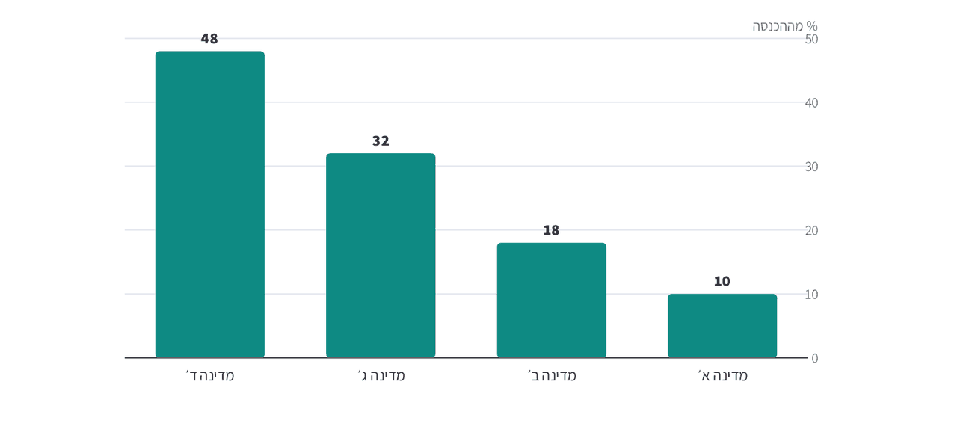
נתונים לדוגמה: אחוז מההכנסה החודשית של משפחה ממוצעת שהולך על מזון.
1. באיזו מדינה משפחה מוציאה את החלק הגדול ביותר מההכנסה על מזון? כמה אחוזים?

2. פי כמה גדול החלק שהולך על מזון במדינה ג׳ לעומת מדינה ב׳? (עגלו)

3. משפחה מרוויחה 10,000 ש״ח בחודש. כמה היא מוציאה על מזון אם היא חיה במדינה א׳, וכמה אם במדינה ד׳?

4. מה הנתונים מלמדים על רמת החיים במדינה ד׳ לעומת מדינה א׳? נמקו.

חלק ב׳: פערים בתחבורה, במגורים ובעבודה
עכשיו נצא לעיר. גם בתוך עיר אחת אפשר למצוא פערים גדולים בין שכונות ובין מקומות עבודה.
3 🗺 התבוננו במפה הסכמטית של העיר הדמיונית נהרית וענו. · קריאת איור
העיר נהרית: שתי שכונות, שתי מציאויות [נתונים לדוגמה]
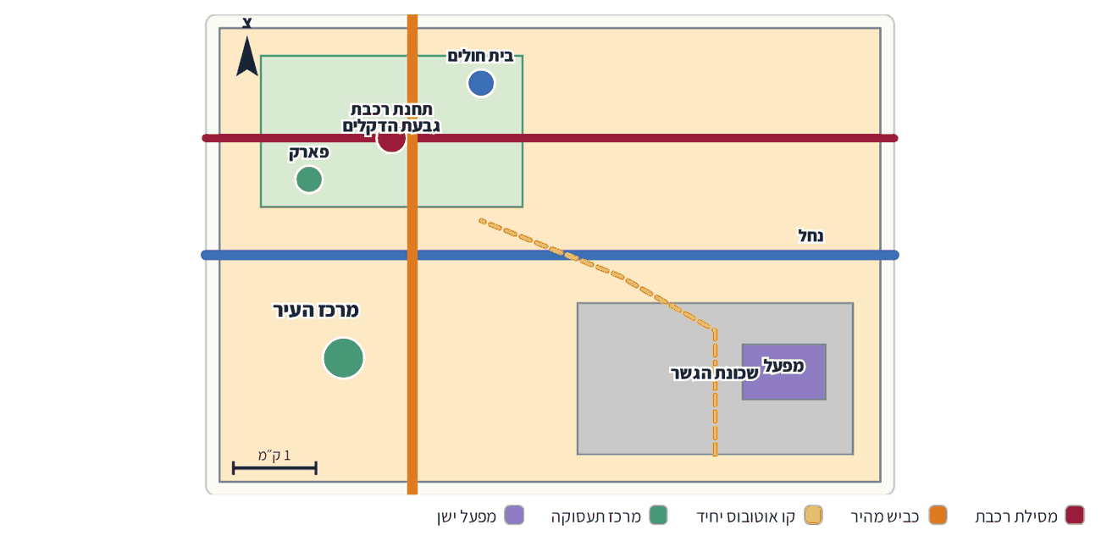
מקרא: מסילת רכבת · כביש מהיר · קו אוטובוס יחיד · מרכז תעסוקה · מפעל ישן
1. אילו אמצעי תחבורה עוברים ליד גבעת הדקלים? ואילו ליד שכונת הגשר?

2. איזו שכונה קרובה יותר לבית החולים ולפארק? מה המשמעות לתושבים?

3. מה נמצא בתוך שכונת הגשר, ואיך זה יכול להשפיע על איכות החיים בה?

4 ⚖ השוו בין שני מקומות עבודה. השלימו את המשבצות הריקות לפי קטע הקריאה. · השוואה
תבחין | סדנת יזע | מפעל תעשייה מתקדמת
שכר |  | גבוה
שעות עבודה ביום
השכלה נדרשת | מעטה או ללא
תנאי בטיחות

מה מטרת ההשוואה הזו? מה היא מלמדת על הפערים בעולם העבודה?

5 ⭕ הקיפו רק את הדוגמאות שמתארות פער במרחב. · מיון
◯ בשכונה אחת יש קו רכבת ובשכונה סמוכה – אוטובוס אחד ◯ בקיץ חם יותר מאשר בחורף ◯ דוכני רחוב ליד מרכז קניות יוקרתי ◯ במדינה אחת מוציאים על מזון 10% מההכנסה ובאחרת 48% ◯ להר יש פסגה ומדרונות ◯ עובדים בשכר נמוך תופרים בגדים שנמכרים במחיר גבוה במדינה אחרת ◯ לכל השכונות בעיר יש אותה רמת שירותים
חלק ג׳: בזאר מול חנויות יוקרה – מקרה בוחן
נכיר עיר אחת שבה שני עולמות נמצאים במרחק הליכה זה מזה, ונקשיב לאנשים שחיים בה.
🔍 מקרה בוחן: שני שווקים, עיר אחת
📍 (מקרה לדוגמה)
בעיר גדולה במדינה פחות מפותחת, בסמטאות העיר העתיקה, פועל שוק צפוף ורועש. מאות דוכנים מוכרים פירות, תבלינים, בגדים משומשים ומטענים לטלפונים. ילדים עוזרים להורים למכור, והמוכרים מרוויחים ביום רק מעט כסף. אין להם ביטוח בריאות, ואם הם חולים – הם לא מרוויחים כלום.
עשר דקות הליכה משם נפתח מרכז קניות חדש וממוזג. יש בו חנויות יוקרה של בגדים ותכשיטים, בתי קפה ומגרש חנייה גדול. רוב תושבי העיר העתיקה אינם יכולים לקנות שם, וחלקם עובדים בו בניקיון ובשמירה. העירייה מתכננת להרחיב את הכביש למרכז הקניות – ולשם כך לפנות חלק מהדוכנים.

6 ✍ ענו על השאלות על מקרה הבוחן.
1. תארו שני הבדלים בין השוק לבין מרכז הקניות.

2. השתמשו בשאלות הגאוגרף: איפה נמצא הפער? למה נוצר? מה ההשלכות?

3. האם לדעתכם הרחבת הכביש תצמצם את הפער או תגדיל אותו? נמקו.

7 👥 קראו את שלושת הקולות מן העיר וענו. · מגוון נקודות מבט
🧺 מוכרת תבלינים בשוק  ״הדוכן הזה עובר במשפחה שלנו שלושה דורות. אם יפנו אותנו – איך נאכיל את הילדים?״ | 🛍 מנהל במרכז הקניות  ״המרכז נותן עבודה למאות אנשים ומביא תיירים לעיר. כביש רחב יעזור לכולם להגיע.״ | 🎒 תלמידה מהעיר העתיקה  ״אני אוהבת לטייל במרכז הקניות, אבל אני רק מסתכלת. אני רוצה שגם לשוק שלנו יהיו מים זורמים ושירותים נקיים.״

1. במה שונה נקודת המבט של המוכרת מזו של המנהל?

2. הציעו פתרון אחד שמתחשב בשלושת הקולות.

8 🔗 השלימו את שרשרת הסיבה והתוצאה: איך פער בהכנסה הופך לפער במרחב? · סיבה ותוצאה
משפחה מרוויחה שכר נמוך | ← | ← בשכונה יש מעט תחבורה ציבורית ומעט שירותים | ← | ←

9 📝 בחרו שני מקומות שאתם מכירים (שתי שכונות, שני יישובים או שתי מדינות). כתבו פסקה שמשווה ביניהם לפי שני תבחינים לפחות, ונסו להסביר מה גרם לפער. · כתיבה וטיעון

רמה | מה יעזור לי לכתוב היטב
מצוין | שני תבחינים או יותר, השוואה ברורה, הסבר לסיבת הפער ושימוש במושג מהפרק.
טוב | השוואה לפי תבחין אחד או שניים, הסבר חלקי לסיבה.
בסיסי | תיאור של מקום אחד או השוואה כללית בלי תבחינים.

✂ כרטיס יציאה – פרק 1: ״פערים מדברים״: מבט על הפערים במרחב
שם: ________________
1. פער אחד במרחב שראיתי השבוע בסביבה שלי:
______________________________________________________________
2. תבחין אחד שאפשר להשוות לפיו בין מקומות:
______________________________________________________________
3. שאלת גאוגרף אחת שהייתי רוצה לחקור:
______________________________________________________________

פרק 2
יחידה 3 · אי שוויון מרחבי ברמה העולמית – פערים ברמת הפיתוח בין מדינות: מדדי פיתוח
📊 מודדים פיתוח: מדדים ורצף הפיתוח
איך יודעים אם מדינה מפותחת? תוחלת חיים, תמ״ג לנפש, קרוא וכתוב – ואינדקס הפיתוח

שם: __________________ כיתה: ________ תאריך: ________
🎯 בפרק הזה נלמד:
• להכיר מדדי פיתוח דמוגרפיים, כלכליים, של חברה ורווחה ושל תשתיות
• להשוות בין מדינות לפי מדדים ולהסיק מסקנות על רמת הפיתוח שלהן
• להבין את רצף רמות הפיתוח ואת המדד המשולב – אינדקס הפיתוח
• לזהות מצבים שבהם המדדים אינם מתאימים זה לזה, כמו במדינות הנפט

📖 קוראים ומבינים: מדחום למדינה
כשרופאה רוצה לדעת אם מישהו בריא, היא לא מסתפקת בבדיקה אחת. היא מודדת חום, לחץ דם ודופק. כך גם גאוגרפים: כדי לדעת מהי רמת הפיתוח של מדינה, הם משתמשים בכמה מדדי פיתוח. כל מדד הוא מספר שמתאר תחום אחד בחיים – בריאות, כלכלה, חינוך או תשתיות. רק כשמסתכלים על כמה מדדים יחד, מקבלים תמונה מלאה.
מדדים דמוגרפיים עוסקים באוכלוסייה: תוחלת חיים (כמה שנים חיים בממוצע), שיעור תמותת תינוקות, שיעור ילודה, שיעור תמותה ושיעור הריבוי הטבעי – ההפרש בין הילודה לתמותה. מדד כלכלי חשוב הוא תוצר מקומי גולמי (תמ״ג) לנפש: שווי כל הסחורות והשירותים שהמדינה מייצרת בשנה, מחולק במספר התושבים. ככל שהוא גבוה יותר, המדינה עשירה יותר.
מדדי חברה ורווחה מראים אם לאנשים יש תנאים לחיים טובים: שיעור יודעי קרוא וכתוב, מספר נפשות לרופא אחד ונגישות למי שתייה נקיים. מדדי תשתיות, טכנולוגיה ותקשורת בודקים, למשל, כמה אחוזים מהאוכלוסייה משתמשים באינטרנט, מהי רמת המינוע (כמה כלי רכב יש לכל אלף תושבים) וכמה אנרגיה צורך כל תושב. כל המדדים האלה מספרים לנו עד כמה קל לאנשים לחיות, ללמוד ולהתפרנס.
יש מדד משולב שמחבר כמה תחומים יחד: אינדקס הפיתוח של האו״ם. הוא משלב תוחלת חיים, שנות לימוד והכנסה לנפש, ונע בין 0 ל־1. בדוח שפורסם ב־2025 (נתוני 2023) הובילה איסלנד עם 0.972, ישראל דורגה במקום ה־27 עם 0.919, ובתחתית הרשימה נמצאה דרום סודן עם 0.388. בעזרת המדד אפשר לסדר את המדינות על רצף: ממדינות תת־מפותחות, דרך פחות מפותחות ומפותחות, ועד מפותחות מאוד.
חשוב לזכור: ״מדינות מתפתחות״ הוא שם כולל למדינות הפחות מפותחות ולמדינות התת־מפותחות. לפעמים המדדים ״לא מסכימים״ זה עם זה. בחלק ממדינות הנפט, למשל, התמ״ג לנפש גבוה מאוד בזכות מכירת נפט, אבל שיעור הילודה גבוה יחסית למדינות עשירות אחרות. לכן מדד אחד לבדו עלול להטעות, ולכן משווים תמיד לפי כמה מדדים יחד.
🔑 מושגי מפתח
מדדי פיתוח: נתונים מספריים שבעזרתם משווים בין מדינות ובודקים את רמת הפיתוח שלהן.
תוחלת חיים: מספר השנים הממוצע שאדם צפוי לחיות מיום היוולדו.
שיעור תמותת תינוקות: כמה תינוקות מכל אלף שנולדים מתים לפני גיל שנה.
שיעור הריבוי הטבעי: ההפרש בין שיעור הילודה לשיעור התמותה, לרוב לכל אלף תושבים.
תוצר מקומי גולמי (תמ״ג) לנפש: שווי כל מה שמדינה מייצרת בשנה, מחולק במספר התושבים.
המדד המשולב – אינדקס הפיתוח: מדד שמחבר בריאות, השכלה והכנסה למספר אחד בין 0 ל־1.

חלק א׳: מכירים את המדדים
נכיר את ״ארגז הכלים״ של הגאוגרפים – המדדים – ונקרא דירוג אמיתי של המדד המשולב.
1 ⭕ הקיפו את התשובה הנכונה.
1. במדינה מסוימת שיעור הילודה 30 לאלף ושיעור התמותה 8 לאלף. מהו שיעור הריבוי הטבעי?
◯ א. 38 לאלף
◯ ב. 22 לאלף
◯ ג. 30 לאלף
◯ ד. 8 לאלף
2. איזה מדד שייך לתחום ״חברה ורווחה״?
◯ א. שיעור יודעי קרוא וכתוב
◯ ב. רמת המינוע
◯ ג. תמ״ג לנפש
◯ ד. שיעור הילודה
3. מה מלמד מספר גבוה מאוד של נפשות לרופא אחד?
◯ א. שיש עודף רופאים
◯ ב. ששירותי הבריאות זמינים מאוד
◯ ג. שיש מחסור ברופאים ורמת הפיתוח כנראה נמוכה
◯ ד. שתוחלת החיים גבוהה
4. אילו מדינות נכללות בשם ״מדינות מתפתחות״?
◯ א. רק המדינות המפותחות מאוד
◯ ב. המדינות הפחות מפותחות והמדינות התת־מפותחות
◯ ג. רק מדינות הנפט
◯ ד. כל המדינות באירופה
2 📊 קראו את הדיאגרמה וענו. · קריאת איור
אינדקס הפיתוח: שלוש המובילות, ישראל ושתי האחרונות
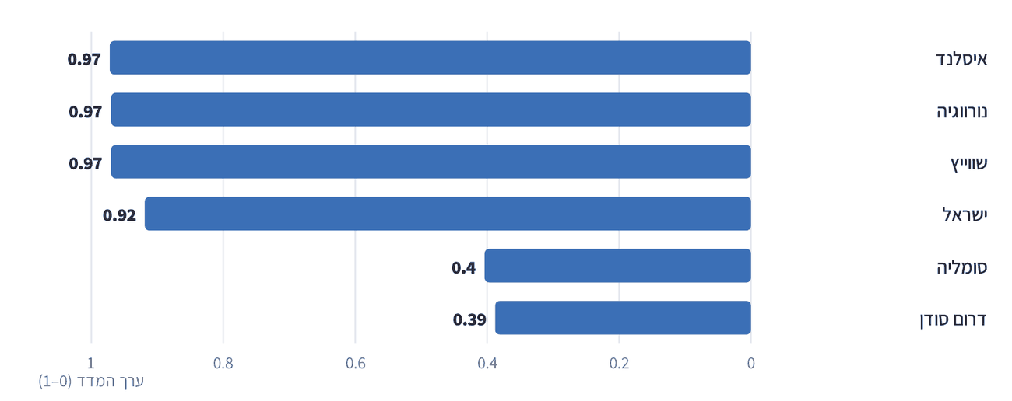
ישראל במקום ה־27 מתוך 193 מדינות; דרום סודן במקום האחרון.
מקור: נתונים בינלאומיים, 2023 (פורסם ב־2025), מדד בין 0 ל־1
1. איזו מדינה דורגה ראשונה ומה ערך המדד שלה?

2. מה ההפרש בין ערך המדד של איסלנד לזה של דרום סודן?

3. היכן ממוקמת ישראל ברצף רמות הפיתוח? נמקו בעזרת הנתון.

4. אילו שלושה תחומים מחבר המדד המשולב? למה זה עדיף על מדד אחד?

חלק ב׳: משווים בין מדינות – ומגלים הפתעה
בטבלה ארבע מדינות דמיוניות. השוו ביניהן לפי כמה מדדים ומקמו אותן על רצף הפיתוח.
3 🗺 קראו את הטבלה וענו. · קריאת איור
מדדי פיתוח בארבע מדינות [נתונים לדוגמה]
מדינה | תמ״ג לנפש ($) | תוחלת חיים (שנים) | תמותת תינוקות (לאלף) | ילודה (לאלף) | תמותה (לאלף)
מדינה א׳ | 55,000 | 83 | 3 | 10 | 9
מדינה ב׳ | 9,000 | 72 | 20 | 18 | 7
מדינה ג׳ | 900 | 58 | 70 | 38 | 12
מדינה ד׳ | 48,000 | 77 | 8 | 30 | 2

נתונים לדוגמה של מדינות דמיוניות.
1. חשבו את שיעור הריבוי הטבעי בכל אחת מהמדינות.

2. סדרו את המדינות על רצף הפיתוח, מהמפותחת ביותר לפחות מפותחת. נמקו.

3. איזו מדינה כנראה מדינת נפט? אילו שני מדדים ״לא מסתדרים״ בה?

4. למה שיעור התמותה במדינה א׳ (9) גבוה מזה של מדינה ב׳ (7), אף שהיא מפותחת יותר?

4 ⚖ השלימו את הטבלה: לכל סוג מדד – דוגמה, ומה צפוי במדינה מפותחת מאוד ובמדינה תת־מפותחת. · השוואה
סוג המדד | דוגמה למדד | במדינה מפותחת מאוד | במדינה תת־מפותחת
דמוגרפי | תמותת תינוקות | נמוכה
כלכלי |  |  | נמוך
חברה ורווחה
תשתיות וטכנולוגיה | משתמשי אינטרנט

מה הכלל שאפשר להסיק מהטבלה? ומדוע לפי התוכנית משווים תמיד לפי כמה מדדים?

5 ⭕ הקיפו את המדדים שבהם מספר גבוה מעיד בדרך כלל על רמת פיתוח גבוהה. · מיון
◯ תוחלת חיים ◯ שיעור תמותת תינוקות ◯ תמ״ג לנפש ◯ מספר נפשות לרופא ◯ שיעור יודעי קרוא וכתוב ◯ שיעור ילודה ◯ משתמשי אינטרנט ◯ צריכת אנרגיה לנפש
חלק ג׳: מדינות הנפט – כשהמדדים לא מסכימים
נבחן מקרה שבו מדד כלכלי אחד מספר סיפור אחד, ומדדים אחרים מספרים סיפור אחר.
🔍 מקרה בוחן: עשירות בנפט – ומה עם השאר?
📍 מדינות הנפט במפרץ הפרסי (מקרה לדוגמה)
לפני כמה עשורים, באזור מדברי ליד המפרץ הפרסי, חיו רוב התושבים מדיג, מגידול גמלים ומצלילה לפנינים. אחרי שהתגלו מאגרי נפט גדולים, המדינות החלו למכור נפט לכל העולם. בתוך זמן קצר קמו ערים מודרניות עם גורדי שחקים, כבישים רחבים, בתי חולים ונמלי תעופה גדולים, והתמ״ג לנפש זינק.
אבל לא כל המדדים השתנו באותו קצב. בחלק מהמדינות האלה שיעור הילודה נשאר גבוה יחסית למדינות עשירות אחרות, בין השאר בגלל מסורת של משפחות גדולות. חלק גדול מהעבודה נעשה בידי עובדים זרים שמגיעים ממדינות אחרות. לכן כשבודקים רק את התמ״ג, המדינות נראות מפותחות מאוד; כשבודקים מדדים נוספים – התמונה מורכבת יותר.

6 ✍ ענו על השאלות על מקרה הבוחן.
1. איזה מדד השתנה מהר במיוחד אחרי גילוי הנפט, ואיזה מדד השתנה לאט?

2. נסחו כלל: מה מלמד המקרה על השימוש במדד אחד בלבד?

7 👥 שלושה מומחים מתווכחים: איזה מדד הכי חשוב כדי לדרג מדינות? · מגוון נקודות מבט
💰 כלכלנית  ״התמ״ג לנפש הוא הכי חשוב. כשיש כסף, אפשר לבנות בתי חולים ובתי ספר.״ | 🩺 רופא  ״אני בודק תוחלת חיים ותמותת תינוקות. הם מראים אם אנשים באמת חיים טוב, לא רק כמה כסף יש למדינה.״ | 📚 מורה  ״בלי לדעת קרוא וכתוב אי אפשר להתקדם. השכלה היא המפתח לכל השאר.״

1. בחרו אחד הקולות והסבירו מה החולשה של המדד שהוא או היא מציעים, אם משתמשים רק בו.

2. איך המדד המשולב ״מפשר״ בין שלושת הקולות?

8 🔗 השלימו את שרשרת הסיבה והתוצאה במדינת נפט. · סיבה ותוצאה
התגלו מאגרי נפט גדולים | ← המדינה מוכרת נפט ומרוויחה הרבה כסף | ← | ← | ←

9 📝 אתם צוות שבונה מדד פיתוח משולב משלכם. בחרו שלושה מדדים מהפרק שהייתם מכניסים אליו, והסבירו למה בחרתם בכל אחד ומה הוא מוסיף לתמונה. · כתיבה וטיעון

רמה | מה יעזור לי לכתוב היטב
מצוין | שלושה מדדים משלושה תחומים שונים, הסבר נכון לכל מדד ונימוק לשילוב.
טוב | שלושה מדדים, אך חלקם מאותו תחום או שההסבר חלקי.
בסיסי | רשימת מדדים בלי הסבר או עם הסבר שגוי.

✂ כרטיס יציאה – פרק 2: מודדים פיתוח: מדדים ורצף הפיתוח
שם: ________________
1. מדד פיתוח אחד שבו מספר נמוך הוא סימן טוב:
______________________________________________________________
2. מהו המדד המשולב, במשפט אחד:
______________________________________________________________
3. למה מדינות הנפט ״מבלבלות״ את המדדים?
______________________________________________________________

פרק 3
יחידה 3 · אי שוויון מרחבי ברמה העולמית – יחסי עולם מפותח ופחות מפותח: יחסי ״שולט״ ו״נשלט״ ויחסי תלות
🔗 עולם מפותח ופחות מפותח: יחסי תלות
מחקר כאן וייצור שם, עובדים שנודדים, רווחים שעוברים, סחר וסיוע – מי תלוי במי?

שם: __________________ כיתה: ________ תאריך: ________
🎯 בפרק הזה נלמד:
• להסביר מהם יחסי תלות בין מדינות מפותחות למדינות פחות מפותחות
• לתאר את פיצול פעילות התאגידים: מחקר ופיתוח במפותחות וייצור בפחות מפותחות
• להכיר את תפקידם של הגירת עובדים, העברת רווחים, סחר וסיוע
• לבנות טיעון ״בעד״ ו״נגד״ ולנהל דיון מכבד

📖 קוראים ומבינים: חוט אחד, שני קצוות
חשבו על חולצה פשוטה. העיצוב שלה נעשה במשרד מודרני בעיר גדולה במדינה מפותחת. הכותנה גדלה בשדות של מדינה פחות מפותחת, והתפירה נעשתה במפעל במדינה אחרת, שבה השכר נמוך מאוד. בסוף החולצה נמכרת בחנות במדינה מפותחת. כך נוצר ״חוט״ שמחבר מדינות רבות – אבל לא כולן מרוויחות ממנו באותה מידה. מי מרוויח הכי הרבה? נגלה בפרק.
תאגידים בין־לאומיים מפצלים את הפעילות שלהם בין מקומות שונים. מחקר ופיתוח – המצאת מוצרים חדשים, עיצוב ותכנון – נעשים בדרך כלל במדינות מפותחות, שבהן יש אוניברסיטאות, מדענים ומהנדסים. הייצור עצמו עובר לעיתים קרובות למדינות פחות מפותחות, שבהן העבודה זולה. רוב הרווחים עוברים בחזרה למטה התאגיד, במדינה המפותחת. כך נוצר פער בין מקום שבו ״חושבים״ למקום שבו ״עושים״.
גם אנשים נעים בין המדינות. עובדים זרים עוזבים מדינות פחות מפותחות כדי לעבוד במדינות מפותחות, בחקלאות, בבנייה ובטיפול בקשישים. הם שולחים חלק מהשכר למשפחות שלהם, והכסף הזה עוזר לבנות בתים ולשלם על לימודים. מנגד, לפעמים דווקא אנשים מוכשרים ומשכילים עוזבים, והמדינה שלהם מאבדת את הידע שלהם. לתופעה הזו קוראים ״בריחת מוחות״.
גם הסחר אינו שוויוני. מדינות פחות מפותחות מוכרות בעיקר חומרי גלם ותוצרת חקלאית – קפה, כותנה, מחצבים – במחירים נמוכים יחסית. הן קונות מהמדינות המפותחות מוצרים מעובדים ומתקדמים במחירים גבוהים. כשמחיר הקפה בעולם יורד, מדינה שתלויה בו נפגעת מאוד. מצב כזה נקרא יחסי ״שולט״ ו״נשלט״: צד אחד קובע, והצד האחר תלוי בהחלטותיו.
כדי לצמצם את הפערים, מדינות מפותחות וארגוני סיוע בין־לאומיים שולחים כסף, מזון, ציוד ומומחים. ישראל, למשל, משתפת מדינות אחרות בידע שלה בחקלאות, כמו השקיה בטפטוף, ושולחת צוותים רפואיים לאזורי אסון. לפי גישה זו, סיוע טוב לא רק נותן ״דג״, אלא מלמד ״לדוג״ – כך שהמדינה תוכל לעמוד בעתיד ברשות עצמה.
🔑 מושגי מפתח
יחסי תלות: מצב שבו מדינה אחת צריכה מדינה אחרת או תאגיד כדי להתקיים ולהתפתח, ולכן תלויה בהחלטותיהם.
מחקר ופיתוח: עבודה של מדענים ומהנדסים שממציאים, מעצבים ומשפרים מוצרים וטכנולוגיות.
תאגיד בין־לאומי: חברה גדולה שפועלת בכמה מדינות: יש לה מטה במדינה אחת וסניפים ומפעלים במדינות אחרות.
עובדים זרים: אנשים שהגיעו ממדינה אחרת כדי לעבוד, בדרך כלל לתקופה מוגבלת.
ארגוני סיוע: ארגונים שעוזרים למדינות ולאנשים במצוקה במזון, בתרופות, בכסף ובידע.

חלק א׳: מי עושה מה, ואיפה?
נעקוב במפה אחרי התנועות שמחברות בין העולם המפותח לעולם הפחות מפותח.
1 ⭕ הקיפו את התשובה הנכונה.
1. היכן נעשה בדרך כלל המחקר והפיתוח של תאגיד בין־לאומי?
◯ א. במדינות פחות מפותחות, כי שם העבודה זולה
◯ ב. במדינות מפותחות, שבהן יש מדענים ומהנדסים
◯ ג. באמצע האוקיינוס
◯ ד. רק במדינות הנפט
2. למה תאגידים מעבירים מפעלים למדינות פחות מפותחות?
◯ א. כי שם השכר נמוך ועלויות הייצור זולות
◯ ב. כי שם יש יותר אוניברסיטאות
◯ ג. כי שם האקלים קר
◯ ד. כי שם המוצרים נמכרים ביוקר
3. מה מתאר ״העברת רווחי תאגידים״?
◯ א. העובדים במפעל מקבלים את רוב הרווח
◯ ב. רוב הרווח עובר ממדינת הייצור למטה התאגיד במדינה המפותחת
◯ ג. הרווחים נתרמים לבתי ספר
◯ ד. המדינה הפחות מפותחת קובעת את המחירים
4. מה ייצאו בעיקר מדינות פחות מפותחות?
◯ א. מטוסים ותוכנות
◯ ב. תרופות מתקדמות
◯ ג. חומרי גלם ותוצרת חקלאית
◯ ד. שירותי בנקאות
2 📊 התבוננו במפה וענו. · קריאת איור
תנועות שיוצרות תלות [נתונים לדוגמה]
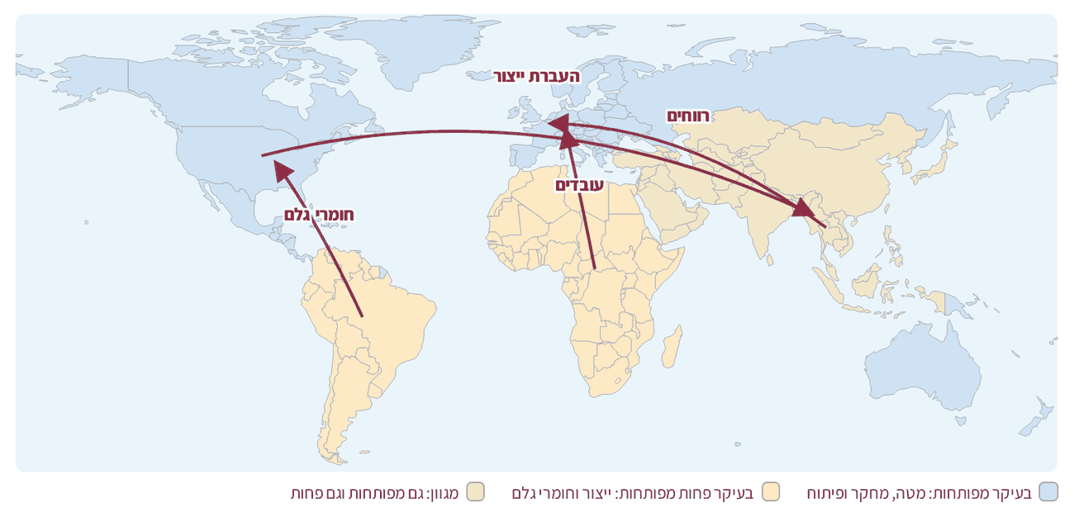
מקרא: בעיקר מפותחות: מטה, מחקר ופיתוח · בעיקר פחות מפותחות: ייצור וחומרי גלם · מגוון: גם מפותחות וגם פחות
מפה סכמטית: הצבעים והחצים ממחישים מגמות כלליות ואינם נתונים מדויקים.
1. לאן מצביע החץ ״העברת ייצור״, ולאן מצביע החץ ״רווחים״? מה משמעות הכיוונים ההפוכים?

2. איזו תנועה מתארים החצים ״עובדים״ ו״חומרי גלם״? כתבו לכל אחד משפט.

3. למה אסיה מסומנת בצבע ״מגוון״?

חלק ב׳: מי מרוויח מהחולצה?
נפרק מחיר של מוצר אחד לחלקים, ונבדוק לאן הולך כל שקל.
3 🗺 התבוננו בדיאגרמה וענו. · קריאת איור
חולצה במחיר 100 ש״ח – לאן הולך הכסף? [נתונים לדוגמה]
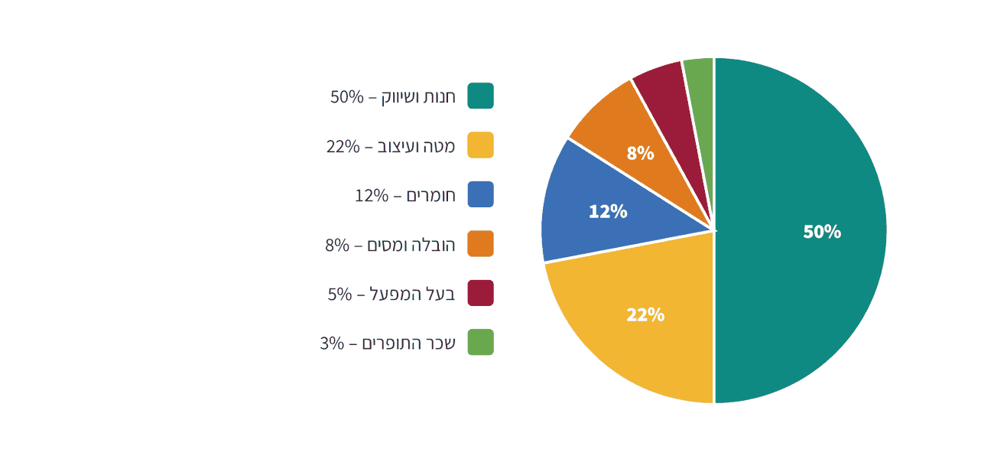
נתונים לדוגמה, מעוגלים, להמחשה בלבד.
1. כמה שקלים מתוך 100 מגיעים לתופרים? וכמה לחנות ולשיווק?

2. ״חנות ושיווק״ ו״מטה ועיצוב״ נמצאים בדרך כלל במדינה המפותחת. כמה אחוזים מהמחיר נשארים שם יחד?

3. מה מלמדת הדיאגרמה על יחסי ״שולט״ ו״נשלט״?

4 ⚖ השוו בין מדינה מפותחת למדינה פחות מפותחת בקשר ביניהן. השלימו את המשבצות הריקות. · השוואה
תבחין | מדינה מפותחת | מדינה פחות מפותחת
פעילות התאגיד במדינה | מטה, מחקר ופיתוח, שיווק
מה מייצאים בעיקר |  | חומרי גלם ותוצרת חקלאית
תנועת עובדים
רווחים |  | חלק קטן מהרווח נשאר בה

על פי ההשוואה, מי תלוי במי? האם התלות היא רק בכיוון אחד? נמקו.

5 ⭕ הקיפו את הפעילויות שנעשות בדרך כלל במדינות מפותחות. · מיון
◯ מחקר ופיתוח של מוצר חדש ◯ תפירת בגדים במפעל גדול ◯ הנהלת התאגיד ◯ כריית מחצבים ◯ עיצוב ותכנון ◯ הרכבת מכשירים בפס ייצור ◯ שיווק ופרסום
חלק ג׳: סיוע, הגירה וטיעון
נכיר מקרה של סיוע בידע, נקשיב לכמה דעות על הגירת עובדים ונכתוב טיעון משכנע.
🔍 מקרה בוחן: מים לטיפה האחרונה
📍 (מקרה לדוגמה)
בכפר באזור יבש במדינה תת־מפותחת, החקלאים היו תלויים בגשם. בשנים שחונות היבול נכשל, והמשפחות נזקקו למשלוחי מזון מבחוץ. צוות של אגרונומים מישראל, ביניהם מאיה ויוסף, הגיע לכפר ולימד את החקלאים להשקות בטפטוף – כל צמח מקבל מים ישירות לשורשים, בלי בזבוז.
בתחילה החקלאים חששו מהשיטה החדשה. אחרי עונה אחת היבול גדל, והכפר מכר עודפי ירקות בשוק של העיר הסמוכה. כמה צעירים מהכפר נשלחו להשתלמות והפכו למדריכים בכפרים השכנים. כשהצוות חזר הביתה, הידע נשאר בכפר.

6 ✍ ענו על השאלות על מקרה הבוחן.
1. במה שונה הסיוע במקרה הזה ממשלוח של מזון?

2. איך הסיוע הקטין את התלות של הכפר בגורמים מבחוץ?

3. ״סיוע טוב מלמד לדוג״ – הסבירו את המשפט בעזרת המקרה.

7 👥 קראו שלושה קולות על כניסת עובדים זרים למדינה מפותחת, וענו. שמרו על כבוד לכל הדעות. · מגוון נקודות מבט
🧳 עובד שהגיע ממדינה רחוקה  ״אני עובד כאן בחקלאות ושולח כסף הביתה. בזכותו הילדים שלי לומדים, ואחי פתח חנות קטנה.״ | 🚜 בעלת משק חקלאי  ״בלי העובדים האלה אין מי שיקטוף את הפירות. הם חלק חשוב מהמשק שלי.״ | 🏘 תושב מקומי  ״אני מבין שצריך ידיים עובדות, אבל חשוב לי שגם לעובדים המקומיים יהיו עבודה ושכר הוגן.״

1. כתבו טיעון אחד ״בעד״ וטיעון אחד ״נגד״ כניסת עובדים זרים, על סמך הקולות.

2. איך היה נראה דיון מכבד בין שלושתם? כתבו שני ״כללי דיון״.

8 🔗 השלימו את שרשרת הסיבה והתוצאה: מה קורה כשתאגיד מעביר ייצור למדינה פחות מפותחת? · סיבה ותוצאה
התאגיד מחפש עבודה זולה | ← | ← נוצרים מקומות עבודה, אך בשכר נמוך | ← | ←

9 📝 כתבו טיעון: ״פתיחת מפעלים של תאגידים בין־לאומיים במדינות פחות מפותחות – טובה למדינות האלה או לא?״ כתבו: טענה, שני נימוקים, טענת נגד אחת ותשובה לטענת הנגד. · כתיבה וטיעון

רמה | מה יעזור לי לכתוב היטב
מצוין | טענה ברורה, שני נימוקים מבוססים, טענת נגד הוגנת ותשובה משכנעת, שימוש במושגים.
טוב | טענה ונימוקים, אך טענת הנגד או התשובה חסרות או חלשות.
בסיסי | הבעת דעה בלי נימוקים או בלי התייחסות לצד השני.

✂ כרטיס יציאה – פרק 3: עולם מפותח ופחות מפותח: יחסי תלות
שם: ________________
1. דוגמה אחת לתלות של מדינה פחות מפותחת במדינה מפותחת:
______________________________________________________________
2. דוגמה אחת לתלות בכיוון ההפוך:
______________________________________________________________
3. מה הופך טיעון למשכנע?
______________________________________________________________

פרק 4
יחידה 3 · אי שוויון מרחבי ברמה הלאומית – גלעין ושוליים לאומיים ופעולות לצמצום הפערים
🎯 גלעין ושוליים: פערים בתוך המדינה
למה יש אזורים שבהם הכול קרוב – ואזורים שבהם הכול רחוק? ומה אפשר לעשות כדי לצמצם את הפער

שם: __________________ כיתה: ________ תאריך: ________
🎯 בפרק הזה נלמד:
• לתאר את המאפיינים של אזור גלעין ושל אזורי שוליים במדינה
• להשוות בין גלעין לשוליים לפי תבחינים ולהסיק מסקנות
• להבין מהו מאזן הגירה ואיך הוא קשור לפערים
• להכיר דרכים לצמצום פערים, כמו מדיניות פיזור אוכלוסייה, ולגבש עמדה מנומקת

📖 קוראים ומבינים: מרכז העניינים ומה שמסביב
כמעט בכל מדינה יש אזור אחד שבו ״הכול קורה״. שם גרים אנשים רבים בצפיפות, שם נמצאים מטות החברות הגדולות, מוסדות השלטון, האוניברסיטאות, בתי החולים הגדולים, התיאטראות ונמלי התעופה. אזור כזה נקרא אזור גלעין. אליו מתנקזים כבישים ומסילות, ובו יש מגוון גדול של מקומות עבודה ושכר ממוצע גבוה יחסית. יש בו גם הרבה רעש, פקקים ומחירי דיור גבוהים.
רחוק יותר מהגלעין נמצאים אזורי השוליים. הם נמצאים לעיתים קרובות באזורים הרריים, מדבריים או סמוכים לגבול. האוכלוסייה בהם דלילה יותר, מקומות העבודה מעטים ומגוונים פחות, והדרך מהם לבית חולים גדול או לאוניברסיטה ארוכה. מנגד, באזורי השוליים יש לעיתים קרובות נוף פתוח, שקט, קהילות חזקות ודיור זול יותר. רבים מתושביהם גאים מאוד במקום שבו הם גרים.
הפער בין גלעין לשוליים מופיע במדינות רבות. בצרפת, למשל, אזור הבירה פריז מרכז חלק גדול מהכלכלה ומהשירותים. באיטליה מדברים שנים רבות על פער בין הצפון המתועש לבין הדרום, שבו ההכנסה נמוכה יותר. בישראל, אזור המרכז סביב תל אביב הוא אזור הגלעין, והנגב והגליל נחשבים לאזורי שוליים. גם במדינות קטנות מאוד אפשר למצוא פער כזה.
כדי לבדוק אם אזור ״מושך״ אנשים או ״דוחה״ אותם, מחשבים את מאזן ההגירה: מספר האנשים שעברו לגור באזור, פחות מספר האנשים שעזבו אותו. כשהמאזן שלילי, יותר אנשים עוזבים מאשר מגיעים. לעיתים קרובות צעירים עוזבים את השוליים כדי ללמוד ולעבוד בגלעין – וכך השוליים מאבדים כוח אדם צעיר והפער גדל. מאזן חיובי מראה שהאזור מושך תושבים חדשים.
מדינות רבות מנסות לצמצם את הפערים. בשנות החמישים פעלה בישראל מדיניות פיזור אוכלוסייה: הוקמו עיירות פיתוח בנגב ובגליל, ועולים חדשים רבים יושבו בהן. כיום משתמשים בדרכים נוספות: הטבות מס ודיור, סלילת כבישים ומסילות רכבת, הקמת פארקי תעשייה ומכללות, והעברת מוסדות גדולים מהמרכז אל השוליים. השאלה הגדולה היא איך עושים זאת בצורה שתועיל לתושבים.
🔑 מושגי מפתח
אזור גלעין: האזור המרכזי של המדינה, שבו מרוכזים רוב האוכלוסייה, הכלכלה, השלטון והשירותים.
אזור שוליים: אזור רחוק מהגלעין, עם אוכלוסייה דלילה יותר ופחות מקומות עבודה ושירותים.
הגירה: מעבר של אנשים ממקום מגורים אחד לאחר, בתוך המדינה או בין מדינות.
מאזן הגירה: מספר האנשים שהגיעו לגור באזור פחות מספר האנשים שעזבו אותו.
מדיניות פיזור אוכלוסייה: פעולות של המדינה שנועדו לעודד אנשים לגור באזורי השוליים ולא רק בגלעין.

חלק א׳: מפה של מדינה – מרכז ושוליים
נכיר מדינה דמיונית, ארץ הנחלים, ונזהה בה את אזור הגלעין ואת אזורי השוליים.
1 ⭕ הקיפו את התשובה הנכונה.
1. מה מאפיין אזור גלעין?
◯ א. אוכלוסייה דלילה ומעט מקומות עבודה
◯ ב. ריכוז של אוכלוסייה, כלכלה, שלטון ושירותים
◯ ג. מרחק רב מהבירה
◯ ד. רק חקלאות
2. לאזור מסוים הגיעו בשנה 2,000 איש ועזבו 3,500. מהו מאזן ההגירה?
◯ א. חיובי, 5,500
◯ ב. חיובי, 1,500
◯ ג. שלילי, 1,500−
◯ ד. אפס
3. מהי דוגמה למדיניות פיזור אוכלוסייה?
◯ א. סגירת קווי אוטובוס בנגב
◯ ב. הקמת עיירות פיתוח ומתן הטבות דיור בשוליים
◯ ג. העברת כל המכללות לגלעין
◯ ד. הגבלת בנייה בגליל
4. למה צעירים רבים עוזבים אזורי שוליים?
◯ א. כדי ללמוד ולמצוא עבודה מגוונת בגלעין
◯ ב. כי בשוליים אין נוף
◯ ג. כי בגלעין הדיור זול יותר
◯ ד. כי בשוליים יש יותר מדי אוניברסיטאות
2 📊 התבוננו במפת ארץ הנחלים וענו. · קריאת איור
ארץ הנחלים: גלעין ושוליים [נתונים לדוגמה]
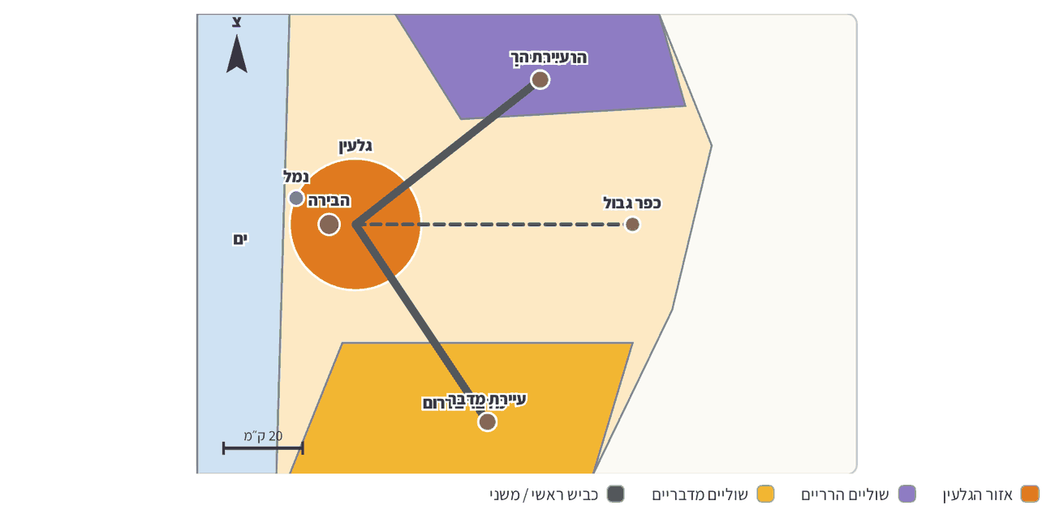
מקרא: אזור הגלעין · שוליים הרריים · שוליים מדבריים · כביש ראשי / משני
1. היכן ממוקם אזור הגלעין? אילו שני מקומות חשובים נמצאים בו?

2. אילו יישובים מחוברים לגלעין בכביש ראשי, ואיזה יישוב מחובר רק בכביש משני (מקווקו)? מה המשמעות לתושביו?

3. אילו גורמים פיזיים הופכים את הצפון ואת הדרום לאזורי שוליים?

חלק ב׳: משווים ומודדים – גלעין מול שוליים
נשווה בין הגלעין לשוליים לפי מדדים, ונבדוק איך מאזן ההגירה משתנה לאורך השנים.
3 🗺 קראו את הגרף וענו. · קריאת איור
מאזן הגירה בשני אזורים (לכל 1,000 תושבים) [נתונים לדוגמה]
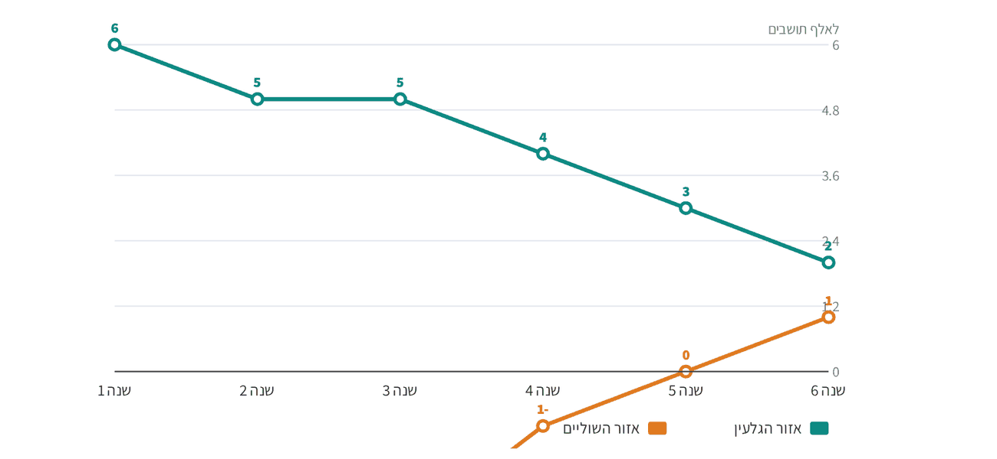
נתונים לדוגמה. בשנה 3 החלה המדינה בתוכנית לעידוד מגורים בשוליים.
1. מה היה מאזן ההגירה באזור השוליים בשנה 1? מה המשמעות?

2. באיזו שנה הפך מאזן ההגירה בשוליים לחיובי?

3. מה קרה למאזן בגלעין באותן שנים? הציעו הסבר.

4. האם אפשר לקבוע בוודאות שהתוכנית גרמה לשינוי? נמקו.

4 ⚖ השלימו את הטבלה: איך צפוי להיראות כל מדד בגלעין ובשוליים? · השוואה
תבחין | אזור הגלעין | אזור השוליים
צפיפות אוכלוסייה | גבוהה
רמת השכלה (אחוז בעלי תואר) |  | נמוכה יותר
רמת מינוע ותחבורה ציבורית
מגוון מקומות עבודה
מחירי דיור

נסחו הכללה: מה מאפיין את היחסים בין הגלעין לשוליים? האם יש לשוליים גם יתרונות?

5 ⭕ הקיפו רק את המאפיינים של אזור גלעין. · מיון
◯ אוכלוסייה צפופה ◯ מטות של חברות גדולות ◯ מרחק רב מהבירה ◯ מגוון רחב של מקומות עבודה ◯ מעט תחבורה ציבורית ◯ מוסדות שלטון ותרבות ◯ מאזן הגירה שלילי לאורך שנים
חלק ג׳: האם וכיצד אפשר לצמצם פערים?
נבחן דוגמה מישראל, נקשיב לאנשים שונים ונגבש עמדה מנומקת.
🔍 מקרה בוחן: מהמרכז אל הנגב והגליל
📍 ישראל – המרכז מול הנגב והגליל (נתונים לדוגמה)
רוב תושבי ישראל גרים באזור המרכז, סביב תל אביב. שם נמצאים רוב משרדי החברות הגדולות, חברות טכנולוגיה רבות ומגוון גדול של שירותים. הנגב, בדרום, הוא אזור גדול מאוד בשטחו – רובו מדבר – אבל גרים בו רק חלק קטן מהתושבים. גם הגליל, בצפון, רחוק מהמרכז, אף שיש בו נוף ירוק ומקורות מים.
לאורך השנים נעשו פעולות רבות כדי לעודד מגורים בנגב ובגליל: בשנות החמישים הוקמו עיירות פיתוח, מאוחר יותר נסללו כבישים מהירים ומסילות רכבת, הוקמו מכללות, פארקי תעשייה ובתי חולים, והועברו מתקנים גדולים מהמרכז לדרום. נועה, שגדלה בעיירה בנגב, למדה במכללה סמוכה ומצאה עבודה בפארק תעשייה ליד הבית. אחיה עמית עבר לתל אביב כי שם מצא את העבודה שחלם עליה.

6 ✍ ענו על השאלות על מקרה הבוחן.
1. מנו שלוש פעולות שנעשו לעידוד מגורים בנגב ובגליל.

2. מה אפשר ללמוד מהסיפור של נועה ושל עמית על הגורמים שמשפיעים על ההחלטה איפה לגור?

7 👥 שלושה אנשים מדברים על החיים בשוליים. קראו וענו. · מגוון נקודות מבט
🎓 סטודנטית מהגליל  ״אני אוהבת את הבית ואת הנוף. אם תהיה כאן עבודה בתחום שלי – אשאר.״ | 🏭 יזם שמחפש מקום למפעל  ״בשוליים הקרקע זולה, אבל אני צריך עובדים מקצועיים ודרך מהירה לנמל.״ | 🏡 משפחה שעברה מהמרכז לנגב  ״עברנו בשביל בית עם חצר ושקט. חסרים לנו חוגים לילדים ורופאים מומחים קרוב לבית.״

1. מה משותף לשלושת הקולות? מה כל אחד מהם צריך כדי לבחור בשוליים?

2. הציעו פעולה אחת שתעזור לשלושתם.

8 🔗 השלימו את שרשרת הסיבה והתוצאה: ״מעגל השוליים״. · סיבה ותוצאה
באזור השוליים יש מעט מקומות עבודה מגוונים | ← | ← | ← פחות לקוחות ופחות תושבים – נסגרים עסקים ושירותים | ←

9 📝 גבשו עמדה מנומקת: ״האם וכיצד אפשר לצמצם את הפערים בין הגלעין לשוליים?״ הציעו דרך אחת או שתיים, הסבירו איך הן יעבדו, וציינו קושי אחד שעלול להופיע. · כתיבה וטיעון

רמה | מה יעזור לי לכתוב היטב
מצוין | עמדה ברורה, הצעה מעשית מוסברת היטב, קושי אחד לפחות ושימוש במושגי הפרק.
טוב | עמדה והצעה, אך ההסבר חלקי או בלי התייחסות לקושי.
בסיסי | דעה כללית בלי הצעה מעשית או בלי נימוק.

✂ כרטיס יציאה – פרק 4: גלעין ושוליים: פערים בתוך המדינה
שם: ________________
1. שני מאפיינים של אזור שוליים:
______________________________________________________________
2. מהו מאזן הגירה שלילי, במשפט אחד:
______________________________________________________________
3. דרך אחת לצמצום פערים שנראית לי יעילה, ולמה:
______________________________________________________________

פרק 5
יחידה 3 · צדק סביבתי – אי צדק סביבתי
🌍 צדק סביבתי: מי משלם את מחיר הזיהום?
טביעת רגל אקולוגית, ״לא בחצר שלי״ ופסולת שנודדת – ומה שאלון יכול לגלות על דעות אנשים

שם: __________________ כיתה: ________ תאריך: ________
🎯 בפרק הזה נלמד:
• להסביר מהו צדק סביבתי ואיך פערים ברמת הפיתוח משפיעים עליו
• להבין מהי טביעת רגל אקולוגית ולהשוות בין מדינות
• להכיר את תופעת ״נימבי״ – ״לא בחצר שלי״ – ודוגמאות לה בעולם ובישראל
• לבנות שאלון ולארגן את התשובות בטבלה ובגרף

📖 קוראים ומבינים: הזיהום לא מתחלק שווה בשווה
כולנו נושמים אוויר, שותים מים ומשתמשים בקרקע. אבל לא כולנו נהנים מסביבה נקייה באותה מידה. יש מקומות שבהם האוויר צלול והים נקי, ויש מקומות שבהם תושבים חיים ליד ארובות מעשנות, אתרי פסולת ונחלים מזוהמים. צדק סביבתי הוא הרעיון שלכל האנשים מגיעה סביבה בריאה, ושהנזק לסביבה לא ייפול דווקא על החלשים והעניים.
טביעת רגל אקולוגית מודדת כמה ״כדור ארץ״ צורך אדם או מדינה: כמה אדמה ומים נדרשים כדי לגדל את המזון, לייצר את המוצרים, להפיק את האנרגיה ולקלוט את הפסולת והזיהום. תושבי מדינות מפותחות צורכים הרבה – נוסעים במכוניות, טסים, קונים מוצרים רבים וזורקים הרבה. לכן טביעת הרגל שלהם גדולה בהרבה מזו של תושבי מדינות פחות מפותחות.
הפער גם בידע ובכסף. למדינות מפותחות יש טכנולוגיות ירוקות – מתקני טיהור, מסננים לארובות, אנרגיית שמש ורוח. למדינות פחות מפותחות חסרים לעיתים קרובות הידע וההון לפתח אותן. לכן דווקא במדינות שצורכות פחות, רמת הזיהום של האוויר, של המים ושל הקרקע גבוהה לעיתים יותר. בנוסף, תאגידים מנצלים לעיתים את משאבי המדינות האלה – יערות, מחצבים ומים – ומשאירים מאחור נזק.
״נימבי״ הוא קיצור של משפט באנגלית שפירושו ״לא בחצר האחורית שלי״. אנשים מסכימים שצריך מפעלים, תחנות כוח ואתרי פסולת – אבל לא ליד הבית שלהם. גם מדינות מתנהגות כך: יש מדינות מפותחות ששלחו פסולת רעילה, כמו מכשירי חשמל ישנים ושאריות כימיקלים, אל מדינות פחות מפותחות, שבהן הטיפול זול והפיקוח חלש. אמנות בין־לאומיות מנסות להגביל זאת.
גם בישראל יש דוגמאות. לאורך השנים הועברו מפעלים מזהמים ואתרים לסילוק פסולת מן המרכז הצפוף אל הנגב, שבו האוכלוסייה דלילה יותר. בחופי הים מתנהל שנים רבות מאבק בין הציבור הרחב והארגונים הירוקים, שרוצים חוף פתוח לכולם, לבין יזמים בעלי הון, שרוצים לבנות מלונות ובתי מגורים על החוף. בכל המקרים שואלים אותה שאלה: מי נהנה, ומי משלם את המחיר?
🔑 מושגי מפתח
צדק סביבתי: הרעיון שלכל האנשים מגיעה סביבה בריאה, ושהנזק לסביבה יתחלק בהגינות ולא ייפול על החלשים.
טביעת רגל אקולוגית: מדד לכמות האדמה והמים שנדרשים כדי לספק את הצריכה של אדם או מדינה ולקלוט את הפסולת שלהם.
נימבי (Nimby): ״לא בחצר שלי״ – תמיכה במתקן נחוץ, אך התנגדות שיוקם ליד הבית.
ארגונים ירוקים: ארגונים שפועלים להגנה על הטבע והסביבה.
פסולת רעילה: פסולת שמכילה חומרים מסוכנים לבריאות ולסביבה, כמו כימיקלים ומתכות כבדות.

חלק א׳: כמה כדורי ארץ אנחנו צריכים?
נבדוק את טביעת הרגל האקולוגית של כמה מדינות דמיוניות, ונגלה עד כמה הצריכה בעולם אינה שוויונית.
1 ⭕ הקיפו את התשובה הנכונה.
1. מהו צדק סביבתי?
◯ א. שכל מדינה תזהם כמה שהיא רוצה
◯ ב. שלכל האנשים מגיעה סביבה בריאה והנזק יתחלק בהגינות
◯ ג. שרק עשירים יגורו ליד חוף הים
◯ ד. שמפעלים ייבנו רק בערים
2. למה טביעת הרגל האקולוגית של תושבי מדינות מפותחות גדולה בדרך כלל?
◯ א. כי הם צורכים יותר מוצרים, אנרגיה ותחבורה
◯ ב. כי יש להם פחות מכוניות
◯ ג. כי הם גרים במדבר
◯ ד. כי הם צורכים פחות מים
3. ״אני בעד מתקן מחזור בעיר, אבל לא ברחוב שלי״. איזו תופעה זו?
◯ א. עיור
◯ ב. טביעת רגל
◯ ג. נימבי
◯ ד. גלובליזציה
4. מה חסר לעיתים קרובות למדינות פחות מפותחות כדי להילחם בזיהום?
◯ א. אוויר
◯ ב. ידע והון לפתח טכנולוגיות ירוקות
◯ ג. אנשים
◯ ד. קרקע
2 📊 קראו את הדיאגרמה וענו. · קריאת איור
אילו כולם חיו כמו תושבי המדינה – כמה כדורי ארץ היינו צריכים? [נתונים לדוגמה]
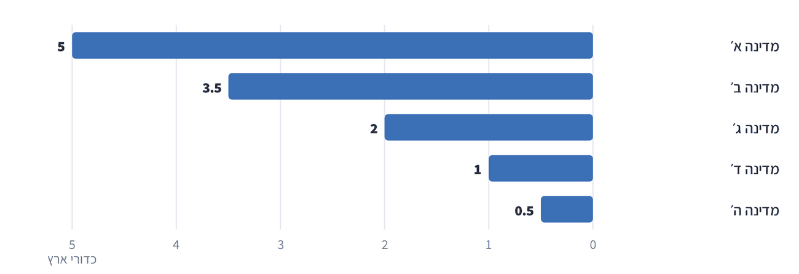
נתונים לדוגמה. הקו של כדור ארץ אחד הוא מה שכדור הארץ יכול לספק בכל שנה.
1. תושבי איזו מדינה צורכים הכי הרבה? כמה כדורי ארץ היו נדרשים אילו כולם חיו כמוהם?

2. פי כמה גדולה טביעת הרגל של מדינה א׳ מזו של מדינה ה׳?

3. אילו מדינות צורכות יותר ממה שכדור הארץ יכול לספק? איזו מדינה צורכת בדיוק כדור ארץ אחד?

4. איזו מדינה לדעתכם מפותחת יותר – א׳ או ה׳? ומה זה אומר על צדק סביבתי?

חלק ב׳: שאלון בכיתה – מה חושבים על צדק סביבתי?
גאוגרפים משתמשים בשאלון כדי לבדוק עמדות של אנשים. הנה תוצאות של שאלון שמילאו 30 תלמידים ותלמידות. נלמד לארגן אותן ולהסיק מסקנות.
3 🗺 קראו את טבלת התוצאות וענו. · קריאת איור
תוצאות שאלון (30 משיבים ומשיבות) [נתונים לדוגמה]
היגד | מסכימים | לא בטוחים | מתנגדים
1. מפעל מזהם צריך לקום רחוק מיישובים | 24 | 4 | 2
2. אסכים לאתר פסולת ליד ביתי תמורת הנחה בתשלומים | 6 | 8 | 16
3. אסור לשלוח פסולת רעילה למדינות עניות | 26 | 3 | 1
4. חוף הים צריך להיות פתוח לכל הציבור | 27 | 2 | 1

נתונים לדוגמה של כיתה דמיונית.
1. כמה אחוזים מהמשיבים הסכימו עם היגד 1? (רמז: 30 משיבים = 100%)

2. השוו בין התשובות להיגד 1 להיגד 2. איזו תופעה מהפרק הן מדגימות? הסבירו.

3. איזה סוג גרף מתאים להצגת התשובות להיגד 2? שרטטו אותו במחברת או תארו אותו.

4. על איזה היגד הייתה הסכמה הרחבה ביותר? מה אפשר להסיק?

4 ⚖ השוו בין מדינה מפותחת למדינה פחות מפותחת בתחום הסביבה. השלימו. · השוואה
תבחין | מדינה מפותחת | מדינה פחות מפותחת
טביעת רגל אקולוגית לנפש | גדולה
טכנולוגיות ירוקות (טיהור, מסננים, אנרגיה מתחדשת)
פסולת רעילה |  | לעיתים מקבלת פסולת ממדינות אחרות
מודעות ופיקוח על זיהום

מה הפרדוקס (הסתירה) שעולה מן ההשוואה?

5 ⭕ הקיפו את המקרים שמדגימים אי צדק סביבתי. · מיון
◯ פסולת אלקטרונית נשלחת ממדינה עשירה למדינה ענייה ◯ כל שכונות העיר מקבלות פינוי אשפה באותה תדירות ◯ מפעל מזהם נבנה דווקא ליד שכונה ענייה ◯ תאגיד כורת יער במדינה פחות מפותחת ומשאיר אדמה הרוסה ◯ גינה קהילתית משותפת לכל תושבי הרחוב ◯ חוף ים נסגר לציבור כדי לבנות מלון פרטי
חלק ג׳: הנגב, החוף ואנחנו
נבחן דוגמה מישראל, נקשיב למאבק על חוף הים ונבנה שאלון משלנו.
🔍 מקרה בוחן: למה דווקא בנגב?
📍 הנגב, ישראל (מקרה לדוגמה)
במשך שנים רבות נבחר הנגב כמקום למפעלים מזהמים, כמו מפעלי כימיה, ולאתרים לסילוק פסולת ולטיפול בפסולת מסוכנת. הנימוקים היו שבנגב יש מרחבים גדולים, האוכלוסייה דלילה והמרחק מהערים הצפופות במרכז גדול. כך, הסיכון לרוב התושבים במדינה קטן יותר.
אבל גם בנגב גרים אנשים – בערים, ביישובים קטנים ובכפרים. תושבים התלוננו על ריחות, על אבק ועל חשש לבריאותם, ושאלו למה דווקא הם צריכים לשאת את הנזק של המדינה כולה. עם השנים התחזקה המודעות: הוחמר הפיקוח על המפעלים, הוקמו מתקנים לטיפול טוב יותר בפסולת, והתושבים מעורבים יותר בהחלטות.

6 ✍ ענו על השאלות על מקרה הבוחן.
1. אילו נימוקים הובאו לבחירה בנגב כמקום למפעלים מזהמים?

2. הסבירו מדוע המקרה הזה קשור לצדק סביבתי ולקשר בין גלעין לשוליים (פרק 4).

3. אילו שינויים עשויים לשפר את הצדק הסביבתי בנגב?

7 👥 מאבק על חוף הים: עיר חוף מתכננת לבנות מלון על חוף פתוח. קראו וענו. · מגוון נקודות מבט
🏨 יזמת  ״המלון יביא תיירים, מקומות עבודה ומסים לעירייה. נשאיר מעבר לחוף לכל מי שירצה.״ | 🌊 פעיל בארגון ירוק  ״החוף הוא של כולם, לא רק של מי שיכול לשלם על חדר. בנייה צמודה לים פוגעת גם בטבע ובצבי הים.״ | 👨‍👩‍👧 אם לשלושה מהעיר  ״זה החוף היחיד שאנחנו מגיעים אליו ברגל. אם ייבנה מלון – אולי יהיה נקי יותר, אבל אני חוששת שנרגיש לא רצויים.״

1. איזה ערך חשוב לכל אחד מן הדוברים?

2. הציעו פשרה שתתחשב לפחות בשניים מהקולות.

8 🔗 השלימו את שרשרת הסיבה והתוצאה: ״מסע הפסולת״. · סיבה ותוצאה
מדינה מפותחת מייצרת הרבה פסולת רעילה | ← | ← | ← הפסולת מטופלת בלי טכנולוגיה מתאימה | ←

9 📝 בנו שאלון קצר על צדק סביבתי בסביבה שלכם: כתבו ארבעה היגדים או שאלות (למשל על מיקום מפעלים, פסולת או חופים), והסבירו איך תארגנו את התשובות – באיזו טבלה ובאיזה גרף – ומה תרצו לגלות. · כתיבה וטיעון

רמה | מה יעזור לי לכתוב היטב
מצוין | ארבעה היגדים ברורים בנושא, אפשרויות תשובה, תכנון טבלה וגרף ושאלת מחקר מנוסחת היטב.
טוב | ארבעה היגדים, אך תכנון הארגון (טבלה/גרף) או שאלת המחקר חלקיים.
בסיסי | פחות מארבעה היגדים או היגדים לא ברורים, בלי תכנון לארגון התשובות.

✂ כרטיס יציאה – פרק 5: צדק סביבתי: מי משלם את מחיר הזיהום?
שם: ________________
1. צדק סביבתי הוא:
______________________________________________________________
2. דוגמה אחת לנימבי מהחיים:
______________________________________________________________
3. איזה גרף אבחר להציג תוצאות של שאלון, ולמה?
______________________________________________________________

📚 מילון מושגים – יחידה 3
אזור גלעין – האזור המרכזי של המדינה, שבו מרוכזים האוכלוסייה, הכלכלה, השלטון והשירותים.
אזור שוליים – אזור רחוק מהגלעין, עם אוכלוסייה דלילה ופחות עבודה ושירותים.
אי שוויון מרחבי – הבדלים בתנאי החיים ובהזדמנויות בין מקומות – בין מדינות, בין אזורים ובין שכונות.
ארגוני סיוע – ארגונים שעוזרים למדינות ולאנשים במצוקה במזון, בתרופות, בכסף ובידע.
ארגונים ירוקים – ארגונים שפועלים להגנה על הטבע והסביבה.
גידול אוכלוסייה – השינוי במספר התושבים – ריבוי טבעי יחד עם מאזן ההגירה.
הגירה – מעבר של אנשים ממקום מגורים אחד לאחר, בתוך המדינה או בין מדינות.
המדד המשולב – אינדקס הפיתוח – מדד שמחבר תוחלת חיים, שנות לימוד והכנסה לנפש למספר אחד בין 0 ל־1.
טביעת רגל אקולוגית – מדד לכמות האדמה והמים שנדרשים לספק את הצריכה של אדם או מדינה ולקלוט את הפסולת.
יחסי ״שולט״ ו״נשלט״ / יחסי תלות – מצב שבו צד אחד קובע, והצד האחר תלוי בהחלטותיו כדי להתקיים.
יחסי תלות – מצב שבו מדינה אחת צריכה מדינה אחרת או תאגיד כדי להתקיים ולהתפתח, ולכן תלויה בהחלטותיהם.
כלכלת בזאר – מסחר ועבודה קטנים ולא רשמיים, כמו דוכנים ורוכלים, בלי ביטוח וזכויות.
מאזן הגירה – מספר האנשים שהגיעו לגור באזור פחות מספר האנשים שעזבו אותו.
מדדי פיתוח – נתונים מספריים שבעזרתם משווים בין מדינות ובודקים את רמת הפיתוח שלהן.
מדינות מפותחות מאוד ומפותחות – מדינות עם רמת חיים גבוהה, שירותים טובים ותשתיות מתקדמות.
מדינות מתפתחות – שם כולל למדינות הפחות מפותחות ולמדינות התת־מפותחות.
מדינות פחות מפותחות – מדינות שבהן רמת החיים, השירותים והתשתיות נמוכים יחסית.
מדינות תת־מפותחות – המדינות בתחתית רצף הפיתוח, עם עוני רב ומחסור בשירותים בסיסיים.
מדיניות פיזור אוכלוסייה – פעולות של המדינה לעידוד מגורים באזורי השוליים.
מחקר ופיתוח – עבודה של מדענים ומהנדסים שממציאים ומשפרים מוצרים וטכנולוגיות.
מספר נפשות לרופא – כמה תושבים יש בממוצע לכל רופא; מספר גבוה מעיד על מחסור ברופאים.
משתמשי אינטרנט – אחוז האוכלוסייה שמשתמשים באינטרנט.
נגישות למי שתייה – אחוז התושבים שיש להם מים נקיים לשתייה קרוב לבית.
נימבי (Nimby) – ״לא בחצר שלי״ – תמיכה במתקן נחוץ, אך התנגדות שיוקם ליד הבית.
סדנת יזע – מקום עבודה שבו עובדים שעות ארוכות, בשכר נמוך ובתנאים קשים ולא בטוחים.
עובדים זרים – אנשים שהגיעו ממדינה אחרת כדי לעבוד, בדרך כלל לתקופה מוגבלת.
פסולת רעילה – פסולת שמכילה חומרים מסוכנים לבריאות ולסביבה, כמו כימיקלים ומתכות כבדות.
צדק סביבתי – הזכות של כל האנשים לסביבה בריאה, וחלוקה הוגנת של הנזק הסביבתי.
צריכת אנרגיה – כמות האנרגיה (חשמל, דלק) שצורך כל תושב בממוצע.
רמת מינוע – מספר כלי הרכב לכל אלף תושבים.
רמת פיתוח – מידת ההתקדמות של מדינה בכלכלה, בבריאות, בחינוך ובתשתיות.
שיעור הריבוי הטבעי – ההפרש בין שיעור הילודה לשיעור התמותה.
שיעור יודעי קרוא וכתוב – אחוז המבוגרים במדינה שיודעים לקרוא ולכתוב.
שיעור ילודה – מספר הלידות בשנה לכל אלף תושבים.
שיעור תמותה – מספר הפטירות בשנה לכל אלף תושבים.
שיעור תמותת תינוקות – כמה תינוקות מכל אלף שנולדים מתים לפני גיל שנה.
תאגיד בין־לאומי – חברה גדולה שפועלת בכמה מדינות, עם מטה במדינה אחת ומפעלים באחרות.
תבחין – קנה מידה קבוע שלפיו משווים בין דברים, למשל הכנסה או זמן נסיעה.
תוחלת חיים – מספר השנים הממוצע שאדם צפוי לחיות מיום היוולדו.
תוצר מקומי גולמי (תמ״ג) לנפש – שווי כל מה שמדינה מייצרת בשנה, מחולק במספר התושבים.

🗂
יחידה 3 · אי שוויון מרחבי
משימת סיכום: חוקרי הפערים

שם: __________________ כיתה: ________ תאריך: ________
במשימה הזו תשתמשו בכל מה שלמדתם ביחידה. אפשר לעבוד לבד או בזוגות. קראו את הטבלה ובצעו את המשימות.
1 📊 קראו את הטבלה וענו. · קריאת איור
שתי מדינות – שני עולמות [נתונים לדוגמה]
מדד | מדינה א׳ | מדינה ב׳
תמ״ג לנפש ($) | 42,000 | 2,500
תוחלת חיים (שנים) | 82 | 63
תמותת תינוקות (לאלף) | 3 | 45
יודעי קרוא וכתוב (%) | 99 | 60
משתמשי אינטרנט (%) | 92 | 25
טביעת רגל (כדורי ארץ) | 3.5 | 0.7

נתונים לדוגמה של מדינות דמיוניות.
1. היכן ממוקמת כל מדינה ברצף רמות הפיתוח? נמקו בעזרת שלושה מדדים.

2. פי כמה גדולה טביעת הרגל של מדינה א׳ מזו של מדינה ב׳?

2 🧩 השוואה
בנו טבלת השוואה בין מדינה א׳ למדינה ב׳ לפי ארבעה תבחינים: שני מדדים דמוגרפיים, מדד חברה ורווחה ומדד סביבתי. כתבו מסקנה אחת וכתבו גם מדד אחד שהייתם רוצים להוסיף כדי שהתמונה תהיה מלאה יותר.

3 🧩 סיבה ותוצאה
בנו שרשרת של ארבעה שלבים לפחות שמסבירה איך פער ברמת הפיתוח בין מדינה א׳ למדינה ב׳ יכול להוביל לאי צדק סביבתי במדינה ב׳.

4 🧩 מגוון נקודות מבט וטיעון
תאגיד בין־לאומי ממדינה א׳ רוצה להקים מפעל במדינה ב׳. כתבו מה יאמרו על כך: עובדת מקומית, ראש העירייה המקומי ופעיל בארגון ירוק. לבסוף כתבו את העמדה שלכם: טענה, שני נימוקים וטענת נגד אחת.

5 🧩 גלעין ושוליים
במדינה ב׳ כמעט כל העבודות והשירותים נמצאים בבירה, וצעירים עוזבים את הכפרים. מה צפוי להיות מאזן ההגירה בכפרים? הציעו שתי פעולות שיכולות לצמצם את הפער בין הבירה לכפרים.

6 🧩 תוצר: כרזה או שאלון
בחרו אחד: (א) הכינו כרזה בשם ״פערים מדברים״ ובה מפה סכמטית, שני גרפים לדוגמה ושלוש שאלות של גאוגרפים; או (ב) בנו שאלון של חמישה היגדים על צדק סביבתי, העבירו אותו לעשרה אנשים לפחות, וארגנו את התשובות בטבלה ובגרף עם מסקנה.

מחוון הערכה
קריטריון | מצוין (3) | טוב (2) | בסיסי (1)
שימוש במושגים | 3 – שימוש נכון ומגוון במושגי היחידה | 2 – שימוש נכון בחלק מהמושגים | 1 – מעט מושגים או שימוש שגוי
השוואה וקריאת נתונים | 3 – תבחינים מתאימים, קריאה נכונה ומסקנה מבוססת | 2 – השוואה נכונה ברובה, מסקנה חלקית | 1 – השוואה כללית בלי תבחינים או עם טעויות
סיבה ותוצאה | 3 – שרשרת הגיונית ומלאה של ארבעה שלבים ומעלה | 2 – שרשרת חלקית או עם קפיצה לוגית | 1 – קשר לא ברור בין סיבה לתוצאה
נקודות מבט וטיעון | 3 – שלושה קולות שונים, טענה, נימוקים וטענת נגד | 2 – קולות או נימוקים חלקיים | 1 – דעה אחת בלי נימוק
התוצר (כרזה/שאלון) | 3 – מדויק, מאורגן, ברור ומקורי | 2 – שלם ברובו, חסרים פרטים | 1 – חלקי או לא מאורגן

כל הכבוד – סיימתם את יחידה 3! 🌍
יצרה: רוית ראש בן ישי

